Comunicato stampa

WINE & SPIRITS, DEBUTTANO IN ITALIA LE CAPSULE CHE SI ILLUMINANO AL BUIO:
CON “CREALIS GLOW” IL TREND PACKAGING PER IL 2024 È FLUO

(Bodio Lomnago – VA, 11 gennaio 2024). Il 2024 si veste di luce e trasporta la wine & spirits experience in un universo tutto fluo, a partire dal packaging. A far brillare le bottiglie, Crealis Glow, nuova tecnologia di stampa per capsule, capsuloni e tappi a vite realizzata dall’omonimo Gruppo che consente di illuminare marchi o messaggi al buio esponendo la bottiglia alle luci UV tipicamente usate nelle discoteche e nei locali. Già pronto per il debutto sul mercato italiano, Crealis Glow è pensato per i capsuloni Premium, le capsule Elite e i tappi a vite ed è disponibile nelle 5 tonalità fluorescenti rosa, verde, giallo, arancione e trasparente. In futuro verrà commercializzato anche all’estero.

“Si tratta di un concept sviluppato per massimizzare l’impatto esperienziale – spiega Isabelle Gruard, Group Marketing Director –. Crealis Glow, infatti, non è solo una finitura di grande impatto visivo: consente di illuminare dettagli, di svelare un messaggio nascosto invisibile alla luce del giorno, trasforma il singolo prodotto in un punto di attenzione e, non da ultimo, è instagrammabile. Vogliamo rispondere da un lato alla ritrovata voglia di Millennials e GenZ di vivere la vita notturna e condividerla sui social, dall’altro all’esigenza dei produttori di trovare sempre nuove formule comunicative ed espressive. Questa proposta – conclude Gruard – è particolarmente adatta a quei segmenti di mercato in cui il drink è fortemente associato all’immagine e allo status o in contesti di consumo con servizi VIP”.

Link al video di presentazione

Link alle foto in alta definizione (scade il 18/01/2024)

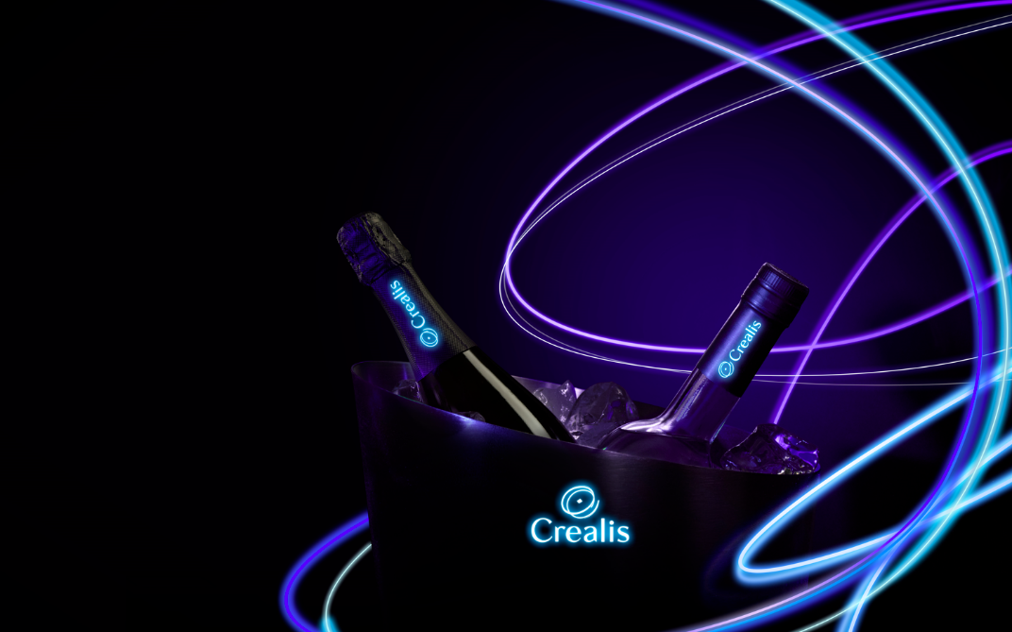

Un fatturato globale da oltre 300 milioni l’anno, 1500 dipendenti, 17 siti produttivi in 8 Paesi e una presenza commerciale in oltre 70 paesi. Sono i numeri di Crealis, il gruppo internazionale leader globale nelle soluzioni di chiusura per vini fermi e spumanti, liquori, birre, olio d'oliva e aceto. A garantire la qualità di produzione degli oltre 5 miliardi di pezzi ogni anno, gli 8 marchi storici specializzati nei diversi segmenti del comparto chiusure: le italiane Enoplastic, Pe.Di e Supercap, le francesi Sparflex e Le Muselet Valentin, la spagnola Rivercap e, oltreoceano, la californiana Maverick Enterprise e la messicana Corchomex. Nel 2023 il gruppo ha rafforzato la presenza nel mercato dei tappi a T grazie all'accordo con tre aziende portoghesi: Woodcap, M. Firinho & Filhos e J. Couto & Pereira. Circa il 35% del fatturato complessivo è made in Italy e la governance del gruppo è affidata al CEO Michele Moglia.

Crealis
Isabelle Gruard – Group Marketing Director ( isabelle.gruard@crealisgroup.com )

Ufficio stampa Crealis in Italia – ispropress
Marta De Carli (393.4554270 – press@ispropress.it) - Simone Velasco (327.9131676 – simovela@ispropress.it)

